会议笔记:
- 库存同步与回滚策略讨论: liang、贾伟、杨帅等人详细讨论了库存同步、扣减及订单取消后的回滚策略，明确了当前配置和品牌侧同步逻辑，并约定后续验证和反馈。
  - 库存扣减与回滚逻辑: liang提出测试店铺中订单支付后总库存未扣减、取消订单后库存回滚的问题，贾伟确认平台逻辑应为支付后扣减库存且不应回滚，当前配置可能被误删，需重新验证。
  - 品牌库存同步策略: 贾伟询问品牌侧是否有订单下传后自动补库存的策略，liang说明品牌侧库存同步为全量同步，无增量补库存逻辑，需运营同学进一步确认。
  - 配置排查与后续验证: 贾伟现场排查配置，发现扣减库存配置被移除，建议重新测试，并说明回滚库存配置当前未启用，品牌需自行巩固库存，双方约定一天内反馈测试结果。
- 定制订单拆单与包装发货流程: liang、杨帅、Niki、孙泽飞等围绕定制订单因包装不同需拆单发货的业务场景展开深入讨论，分析了天猫与京东平台的差异及仓库操作难点，提出需双方评估新方案的可行性。
  - 定制订单拆单需求: liang说明定制订单中因包装不同需拆单发货，当前京东平台不支持拆单回传，导致仓库操作存在准确性风险，需技术和仓储共同评估新方案。
  - 平台差异与用户体验: 杨帅、Niki等讨论天猫支持拆单、京东仅支持单单发货的差异，分析合并发货对用户体验的影响，建议从用户视角和仓库实际操作双重考虑。
  - 仓库操作与系统实现: 孙泽飞指出仓库按订单整体打包，若订单含多种包装类型易出错，建议如有多包装时优先采用标准包装，或系统层面合并包装类型，避免仓库混淆。
  - 后续评估与沟通: 双方同意内部进一步评估方案可行性，确认仓库和系统是否能支持一单多包装的发货方式，并在次日会议中复盘讨论结果。
- 定制订单部分退货能力需求: Vicky、Niki、杨帅、JD-马明杰等讨论了定制订单合并下单后部分退货的需求，明确现有逻辑及开发实现难点，并约定内部沟通后反馈方案。
  - 现有退货逻辑说明: 杨帅解释京东平台定制商品默认不支持退货，当前支持部分退货是针对特定商家ID的定向开发，部分退货能力需平台业务同意后再开发。
  - 业务需求与优先级: Niki提出部分退货为必要但非紧急需求，Vicky强调业务希望一期上线，JD-马明杰表示将内部对齐方案并在次日反馈。
  - 开发与配置可行性: 杨帅说明部分退货能力需定向开发，非简单配置，需业务同意后排期，Niki认可需先内部沟通确认。
- 小程序支付链路与页面跳转优化: 杨帅、Vicky、莫凡团队等就小程序支付完成后的页面跳转逻辑、自动关闭小程序及返回商城的实现方案进行了详细讨论，明确了当前实现和后续优化方向。
  - 支付完成后页面跳转现状: 杨帅介绍当前支付完成后返回商详页而非商城，莫凡团队已实现自动关闭小程序，但商详页未自动关闭，需进一步优化。
  - 优化方案与责任分工: 双方讨论由莫凡团队负责小程序自动关闭，京东侧负责关闭弹窗，需京东提供支付成功消息以便小程序判断跳转逻辑。
  - 标准化流程与后续开发: 杨帅说明定制小程序链路无统一标准，后续如本次方案合理将纳入标准流程，相关消息推送责任需两方研发进一步沟通确定。
  - 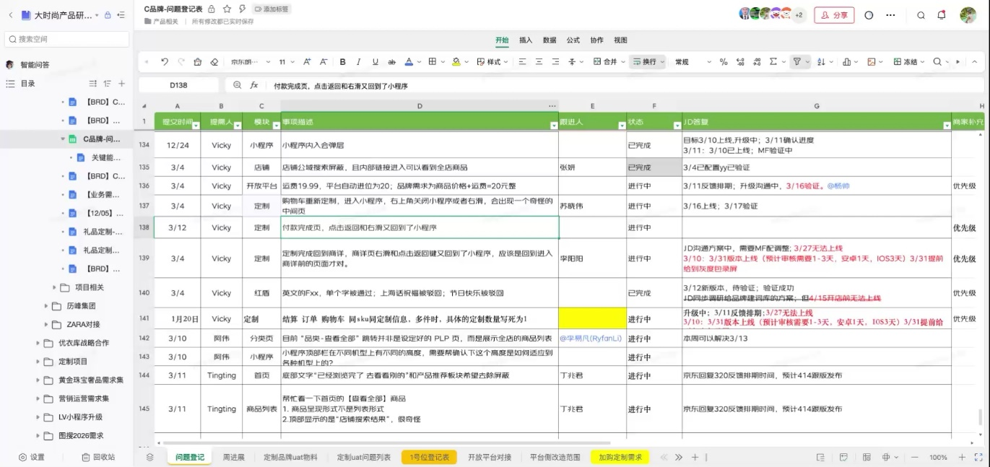
- 小程序UAT问题及开发进展跟进: Vicky、Xunwei、Max、杨帅等对小程序UAT测试中的问题、接口开发进度、页面优化及主账号授权等事项进行了逐项跟进和责任分配。
  - UAT问题列表与排期: 团队逐项回顾UAT问题列表，包括首页banner、商品列表、textarea组件、视频旋转等问题，明确部分已修复，部分待开发或验证。
  - 接口开发与手动启用: Max说明定制商品审核后启用接口尚未开发，当前由小伟手动操作，后续将开发接口并对接后台按钮，预计2-3周完成。
  - 主账号授权与协作: Max请求贾伟协助测试店铺主账号授权，Vicky建议在群内提醒，确保后续配置顺利进行。
  - 开发进度与沟通机制: Xunwei每日跟进小程序开发进度，杨帅建议邀请相关产品同学参与会议，确保问题及时响应和解决。
  - 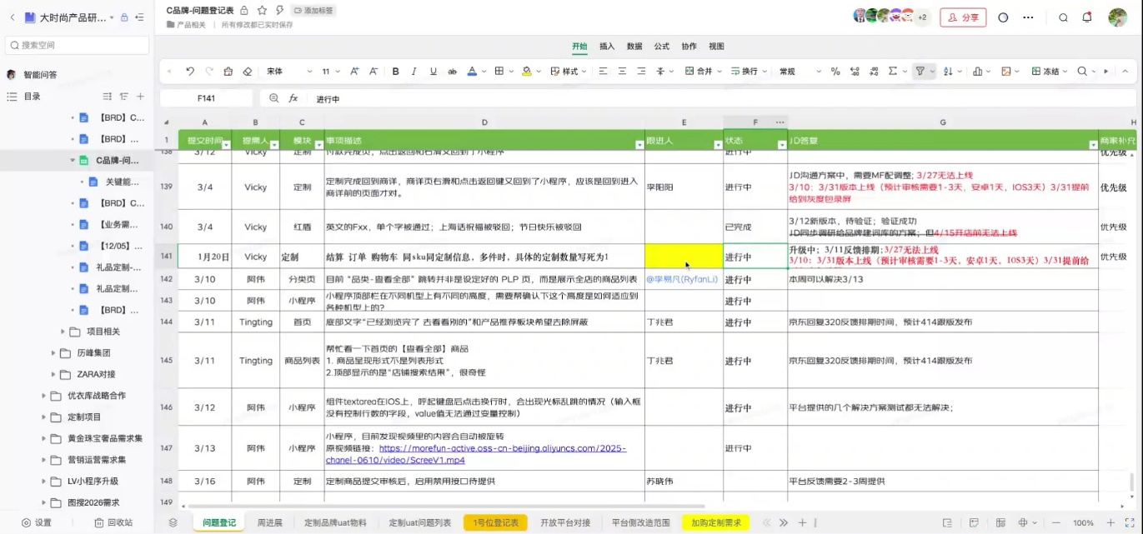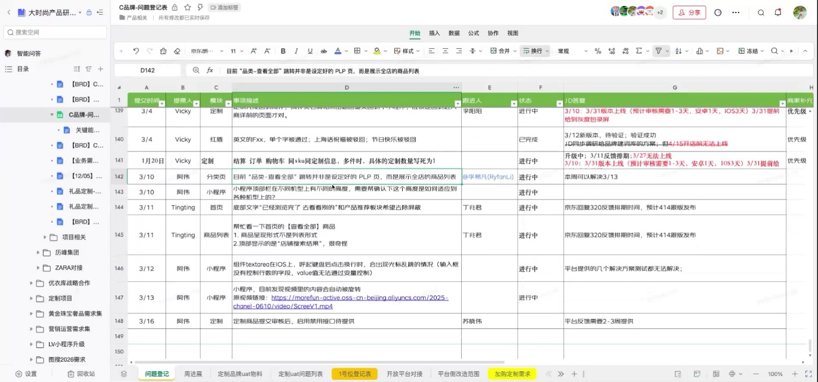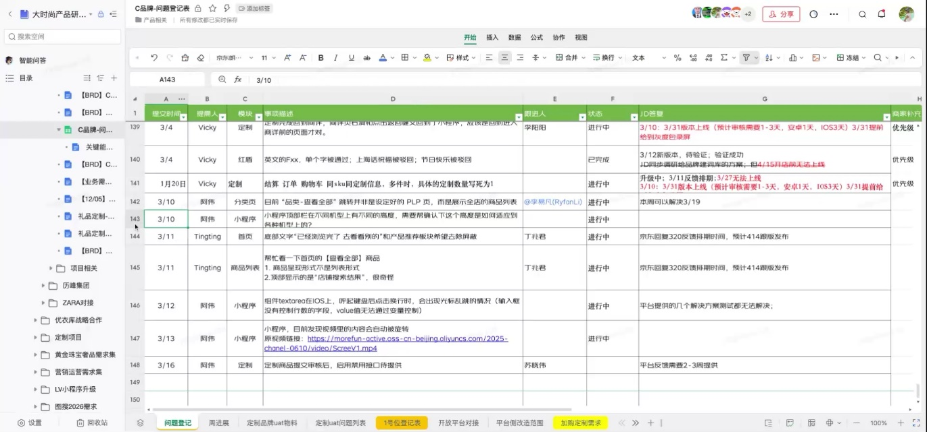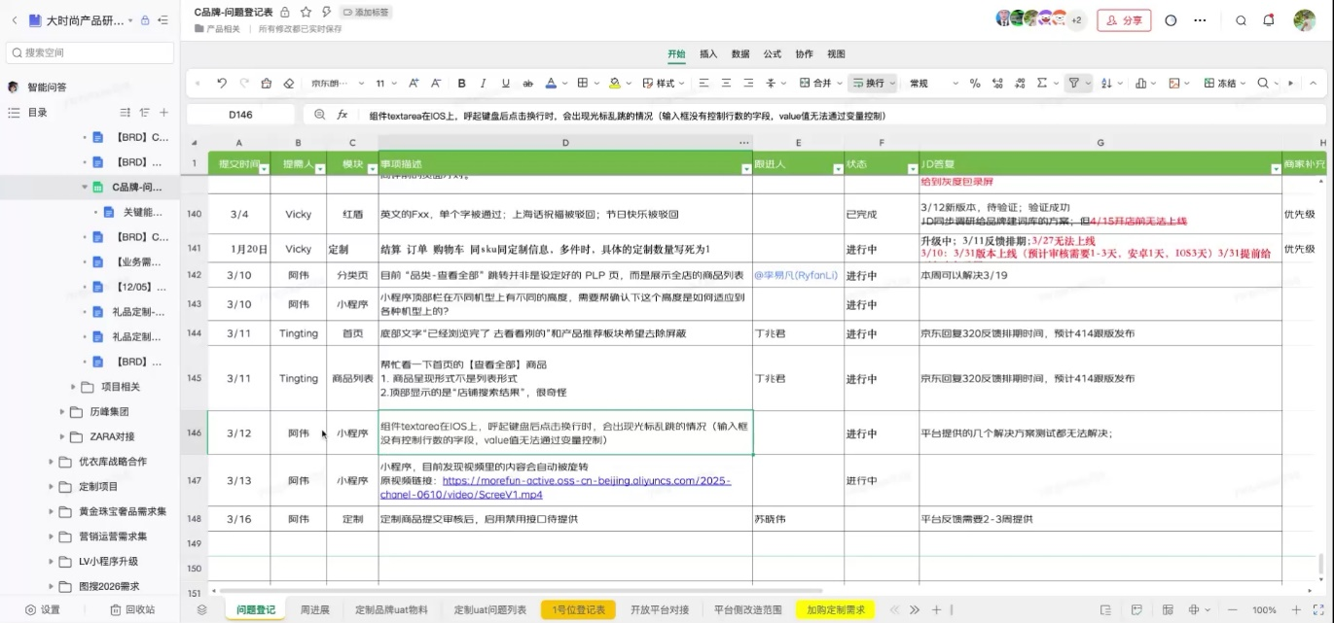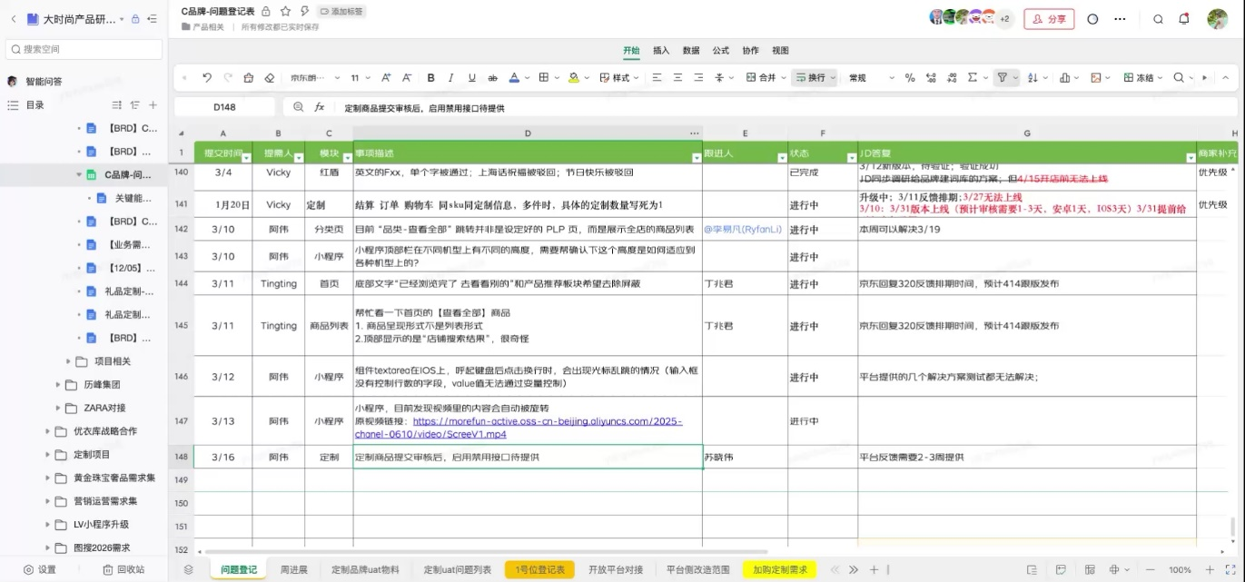
后续任务:
- 库存同步与回滚配置验证: 验证测试店铺的库存同步与回滚配置是否已修正，并在一天内反馈结果 (liang, 贾伟)
- 包装定制订单拆单方案评估: 评估在京东平台下定制订单不同包装合并发货方案的可行性，并与仓库及系统相关方确认是否可行 (liang, 孙泽飞)
- 包装定制订单拆单方案内部沟通: 内部沟通京东平台是否有可能支持与天猫一致的定制订单拆单逻辑，并反馈可行性 (杨帅)
- 定制商品部分退货能力需求推进: 与京东售后业务沟通，确认能否为定制商品支持部分退货能力，并反馈业务优先级和可行性 (杨帅)
- 定制商品部分退货能力开发排序: 协助推动定制商品部分退货能力的开发排序，并在明天例会前给出反馈 (JD-马明杰)
- 小程序支付链路优化方案内部沟通: 内部沟通确定由谁负责实现小程序支付成功后消息通知及关闭弹窗的逻辑，并与相关研发团队对齐 (杨帅, JD-马明杰)
- 小程序相关问题每日进度跟进: 每天在东东群跟进小程序相关问题的开发进度，并及时反馈 (Xunwei)
- 测试店铺主账号授权配置: 在微信京东开发研发群中配置测试店铺主账号授权，并@贾伟确认完成 (Max, 贾伟)
- 商品定制审核启用接口开发进展跟进: 跟进商品定制审核启用接口的开发进展，并配合后台配置按钮对接 (Max)
- 定制相关场景补充与问题列表完善: 从消费者和系统角度补充定制相关场景及问题，统一整理到问题列表中，便于后续评估 (None)

